目前，AR光学所广泛采用的三个技术路径分别有：传统同轴光路、波导和自由曲面。尽管著名的 Magic Leap 公司提出他们实现了“光场显示”，但其基本技术途径仍然是波导显示，因此还是难以避免波导显示固有的弊端（关于“光场显示”，我们会在以后的文章里详细说明）。由于其在成像效果、成本和量产性等方面的优势，自由曲面AR光学已经被国内外研发AR眼镜的企业，如联想、悉见、爱普生、亮风台、Meta、ODG、骁龙等公司所采用，并成为目前能量产销售的AR产品的核心部件。可见，自由曲面AR光学对AR行业的发展起到了至关重要的作用。

其实，自由曲面是目前光学最前沿的设计理论和方法，不仅在AR方面，在其他光学设计方面也发挥了巨大的作用。

第三章 自由曲面AR光学

近年来，自由曲面技术应用于光学系统设计日益成熟。特别地，基于光学自由曲面设计的头戴显示器和平视显示器在增强现实领域大放异彩。本章节将给大家介绍目前市面上采用自由曲面光学的AR眼镜/头显。

简单来讲，自由曲面是一种有别于球面或者非球面的复杂非常规面形，即用来描述镜头表面面形的数学表达式相对比较复杂，往往不具有旋转对称性。自由曲面不仅能为光学系统的设计提供更多的自由度，使系统的光学性能指标得到显著提高，而且为系统设计带来更加灵活的结构形式，因此成为近年来光学设计领域的研究热点。

增强现实(AR)光学的痛点是视场角小，沉浸感不强；体积重量大，穿戴不便；成像质量差，色差严重。尽管近年来AR光学涌现出了衍射波导、几何波导和光场显示等新型光学解决方案，但是上述痛点依然没有得到彻底解决。而光学自由曲面可以充分发挥设计自由度高的特点，为解决这些难题提供一条独特的思路，助力AR光学的应用开花结果。

当前市场上采用光学自由曲面解决方案的AR智能眼镜无论在沉浸感、轻便性还是成像质量方面都比其它光学解决方案更拥有优势，涌现出了诸如爱普生BT系列、Meta2、耐德佳X2、联想DaystAR、悉见X1和亮风台HiARG100等优秀AR硬件。

- 1 -

爱普生BT系类

在介绍这些AR产品之前首先介绍研制AR光学的先驱之一——日本佳能公司(Canon)。日本佳能公司是研制自由曲面棱镜式AR眼镜最早的公司之一。早在1996年，其设计的棱镜式近眼显示器的视场角便已达到34度，厚度小于15毫米，单目光学的质量为80克。虚像成像通道主要涉及三个光学表面，为了提高成像质量，部分光学表面采用了自由曲面的形式。虚像光路和实像光路分别如图所示。因为加工工艺等因素的制约，我们并未见到实际的量产产品。

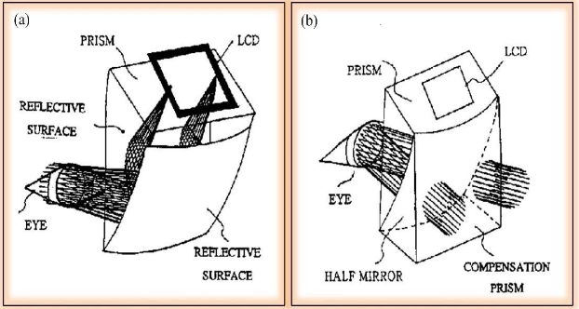

日本佳能公司早期设计的自由曲面棱镜式AR光学

日本爱普生公司(Epson)一直专注于自由曲面波导技术的深耕，相继发布了三款AR智能眼镜。随着产品的更新迭代，AR光学的重量大幅下降，第一代产品AR光学重达240克，第二代产品BT-200的AR光学重量已经降到了88克，最新的第三代产品BT-300的重量仅剩69克。BT-300搭配光学自由曲面技术和光波导技术，采用Si-OLED微型显示器(0.43英寸)，不仅将厚度控制得很好，而且色彩、饱和度和成像质量都非常惊艳。美中不足的是，视场角稍微小了些，仅为23度。

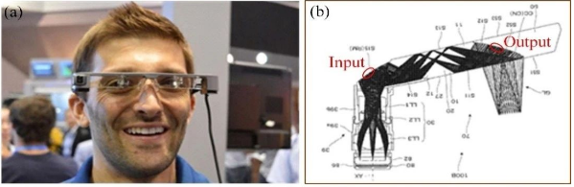

日本爱普生公司研发的AR眼镜：（a）产品实物；（b）成像光路

- 2 -

美国梦境视觉（Meta）

美国梦境视觉公司(Meta)于2016年发布了其最新的沉浸式头戴显示器Meta2。之所以加了修饰词“沉浸式”，是因为该产品的视场角达到90度，超过了目前市场上任何一款AR眼镜的视场角，带来了超乎寻常的视觉体验。Meta2的分辨率达到 2K (2560×1440)，重量约420克（不计线缆和头部绑带）。光路图如图所示，其中元件308采用了光学自由曲面反射面，为校正像差带来了便利。

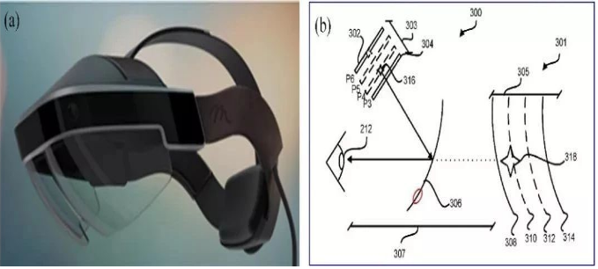

美国梦境视觉公司研发的AR头盔：（a）产品实物；（b）成像光路

就大视场角沉浸感而言，近期耐德佳也成功试产了一款单目120度视场角的光学，应该是自由曲面AR光学领域大视场角的巅峰之作。与Meta相比体积超小，可做成普通眼镜大小。据悉，近期将会在武汉光博会期间发布。

- 3 -

北京耐德佳（NED+）

北京耐德佳显示技术有限公司发布的最新AR头戴显示器X2采用了自由曲面棱镜式的结构，非常轻便，单目重量约10克。该产品的对角线视场达45度，分辨率为1080P，出瞳直径为7mm，出瞳距离为21mm。该产品的AR光学在性能上已经超越国外同类产品，具有极高的性价比。除此之外，耐德佳凭借其受自主知识产权保护的先进光学自由曲面技术为国内其它增强现实领域的企业开发了性能卓越的AR头戴显示器，包括联想的DaystAR晨星AR，悉见的X1、Xman和亮风台的HiAR G100。

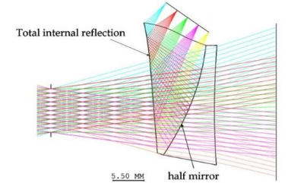

耐德佳公司研发的AR头盔：单目光学的成像光路

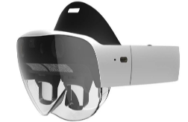联想DaystAR晨星AR眼镜

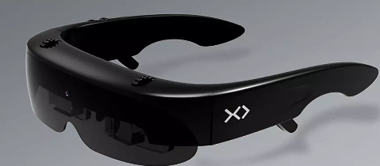悉见X1智能AR眼镜

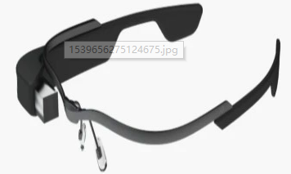悉见Xman智能AR眼镜

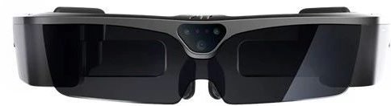HiAR G100

棱镜式自由曲面光学可以带来视场角的增大，同时提高成像质量。美中不足的是位于眼前的光学元件厚度较大，目前难以符合“超薄”的眼镜形态。将光学自由曲面技术和几何/衍射波导相结合可以充分发挥两者的优势，兼具卓越的成像质量和超薄的眼镜形态，这是目前解决棱镜式自由曲面光学厚度问题的一个有效途径。

利用光学自由曲面技术还能解决视力矫正的问题。据有关专利披露，卡尔蔡司正在研发超轻薄的具有视度调节功能的AR眼镜，该AR光学结合光学自由曲面技术和波导技术，有望实现轻薄型透视式显示。

卡尔蔡司有关视度调节的AR眼镜专利图

- 4 -

本章小结

自由曲面对于光学设计仍然是一个系统级的工程，不仅需要考虑优化的高效收敛性，还要考虑公差特性及可加工特性。公差特性对最终产品的成像质量影响大，关乎着产品的良率。就目前市面上实现量产并公开销售的AR设备，80%为采用自由曲面AR光学技术的产品。这正是目前相对难以批量化生产的全息波导和几何波导元件难以比拟的一个重要优势。

当前来看，光学自由曲面技术在AR光学领域具有无可替代的作用。其批量化生产的能力将助力更多AR智能眼镜的开花结果，为AR软件层面的应用打好坚实的硬件基础。